

МІНІСТЕРСТВО ОСВІТИ І НАУКИ УКРАЇНИ
НАЦІОНАЛЬНИЙ ТЕХНІЧНИЙ УНІВЕРСИТЕТ УКРАЇНИ
“КИЇВСЬКИЙ ПОЛІТЕХНІЧНИЙ ІНСТИТУТ
ІМЕНІ ІГОРЯ СІКОРСЬКО”

Факультет прикладної математики
Кафедра системного програмування і спеціальних комп’ютерних систем

Лабораторна робота №4
з дисципліни «Переферійні пристрої»
Тема: «Мікропроцесорна система управління вкл./викл. об'єкта на базі
МС INTEL 8255, INTEL 8253»

Виконав:
студент III-го курсу
групи КВ-41
Горпинич-Радуженко Іван

Київ 2016

Постановка задачі:
Побудувати електричну функціональну схему МПСУ на базі УСО, виконаного на двох мікросхемах І8255 та І8253. Алгоритм базовий. Витримка ввімкненого та вимкненого стану лінії ”Control” виконується апаратно за допомогою І8253. Використовувати ЛЧК0 в режимі 0. Код двійковий, константа витримки СВ70Н. Порти, які використовуються при виконанні: РУС І8255 – 1FH, РУС І8253 – 1BH.

Схема РРІ на І8255 та РТ на І8253:
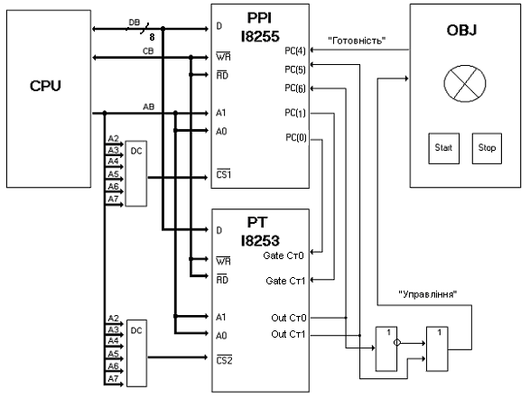

Алгоритм функціонування системи:
- Ініціалізація PPI I8255
- Ініціалізація РТ I8253
2.1 Запис керуючого слова в порт РУС
  - Запис константи для лічильника 0
- Формування сигналу Gate 0
- Очікування готовності
- Ввімкнути лінію керування
- Пере запуск лічильника 0
- Очікування сигналу Out 0, рівного 1
- Вимкнути керування
- Пере запуск лічильника 0
- Очікування сигналу Out 0, рівного 1
- Перевірка: чи не вимкнена система, якщо ні – перехід до пункту №4.
- Кінець

Програма керування схемою на Assembler:

mov al,88h ;Ініціалізація PPI I8255, 88h-10001000b–PC(4..7) на вивід
out 1Fh,al
mov al,30h ;Ініціалізація РТ I8253,30h-00110000b
out 1Bh,al
mov al,70h ;запис константи :менший байт
out 18h,al
mov al,CBh ;запис константи :старший байт
out 18h,al
mov al,03h ;формування сигналу в Gate 0 (РС(1))
out 1Fh,al
m1: ;очікування готовності (РС(4))
in al,1Eh
test al,10h
jz m1
m2: ;Ввімкнути лінію керування (РС(0))
mov al,30h
out 1Fh,al
mov al,30h ;Пере запуск лічильника 0
out 1Bh,al
m3: ;Очікування сигналу Out 0, рівного 1 (РС(5))
in al,1Eh
test al,20h
jz m3
mov al,00h ;Вимкнути керування (РС(0))
out 1Fh,al
mov al,30h ;пере запуск лічильника 0
out 1Bh,al
m4: ;очікування сигналу Out 0, рівного 1 (РС(5))
in al,1Eh
test al,20h
jz m4
in al,1Eh ;перевірка: чи не вимкнена система (РС(4))
test al,10h
jnz m2

